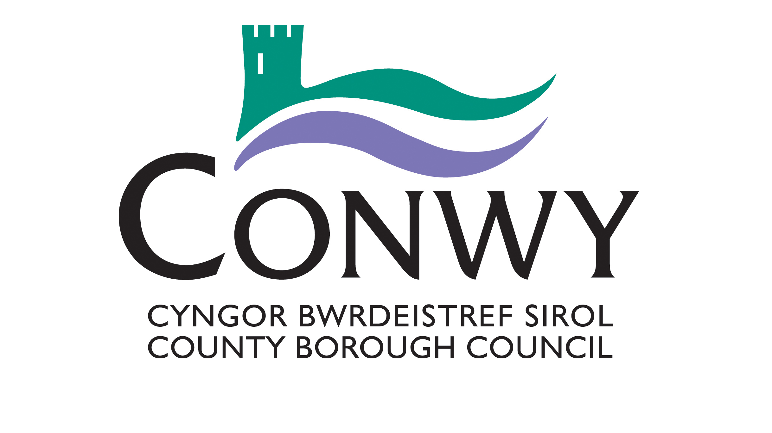

Ffurflen Gais am Fathodyn Glas
Dylai ymgeiswyr sy’n gwneud cais o dan y meini prawf a ganlyn lenwi’r ffurflen hon, a fydd wedyn yn dilyn y llwybr carlam trwy’r broses ymgeisio.
Mae hyn yn berthnasol i bobl:
a. sydd â chyflwr angheuol a nam ar symudedd; ac
b. sydd â ffurflen DS 1500 wreiddiol, llythyr ategol oddi wrth eu nyrs Macmillan neu arbenigwr iechyd perthnasol arall.
Gellir cael mwy o wybodaeth am hyn yn y canllawiau cysylltiedig.
Llenwch adran 1 isod a llofnodwch y datganiadau ar y dudalen olaf. Bydd angen i chi hefyd ddarparu’r dogfennau priodol i gadarnhau eich cyfeiriad a phwy ydych.
Os ydych yn llenwi’r ffurflen ar ran ymgeisydd dan 16 oed neu ymgeisydd sy’n methu â llenwi’r ffurflen ei hun, rhowch ei fanylion yn yr adrannau priodol a llofnodwch y ffurflen ar ei ran.
Adran 1 – Gwybodaeth am yr ymgeisydd
Teitl (Dewiswch) | Mr / Mrs / Miss / Ms |  | Arall
Enw cyntaf
Cyfenw
Cyfenw ar enedigaeth (os yn wahanol)
Dyddiad Geni
(DD/MM/BBBB)
Man eich Geni | Tref
 | Gwlad
Rhif Yswiriant Gwladol
Cyfeiriad presennol
Cod Post
Manylion cyswllt | Cartref
 | Ffôn Symudol
 | E-bost
Cyfeiriad blaenorol, os yn wahanol yn y tair blynedd ddiwethaf
Cod Post
At ddibenion gorfodi, enwebwch rif(au) cofrestru cerbyd y prif geir yr ydych yn bwriadu defnyddio’r Bathodyn Glas ynddynt: (Dylid enwebu hyd at dri rhif cofrestru, ond cofiwch y gellir defnyddio cerbydau eraill)

Datganiadau a llofnodion
Datganiadau gorfodol am yr wybodaeth rydych wedi’i darparu a’r broses ymgeisio
- Darllenwch y datganiadau a ganlyn yn ofalus.
- Ticiwch y blychau perthnasol i ddangos eich bod wedi darllen pob datganiad a’i ddeall.
- Bydd methu â rhoi tic yn un o’r datganiadau hyn o bosib yn golygu na allwn ystyried eich cais.
- Gall darparu gwybodaeth dwyllodrus arwain at erlyn a dirwy.
Bydd yr holl ddogfennau perthnasol i’r cais hwn yn cael eu trin yn unol â Deddf Diogelu Data 1998 ac mae’n bosibl y byddant yn cael eu rhannu o fewn yr awdurdod lleol, gydag awdurdodau lleol eraill, yr heddlu a swyddogion gorfodi parcio, i ddatgelu ac atal twyll. Ystyrir unrhyw wybodaeth feddygol yr ydych wedi’i rhoi i gefnogi’r cais hwn, o dan y Ddeddf Diogelu Data, yn “ddata personol sensitif”. Fe’i datgelir i drydydd parti yn ôl yr angen yn unig, i weithredu a gweinyddu cynllun y Bathodyn Glas ac i asiantaethau ac Adrannau eraill y Llywodraeth i ddilysu prawf o hawl neu fel sy’n ofynnol fel arall o dan y gyfraith.
Datganiadau i’w cwblhau gan BOB ymgeisydd, rhiant neu ofalwr.
Rwy’n cadarnhau fod y manylion, hyd y gwn i, yn gyfan ac yn fanwl gywir. Sylweddolaf y gallwch weithredu yn fy erbyn os oes gwybodaeth anghywir wedi’i darparu yn y ffurflen gais hon.
Rhoddaf ganiatâd i’r awdurdod lleol wirio fy manylion personol yng nghronfa ddata Treth Gyngor yr awdurdod lleol, fel nad oes angen i mi roi prawf o fy nghyfeiriad.
Rwy’n deall bod yn rhaid i mi roi gwybod yn brydlon i fy awdurdod lleol am unrhyw newidiadau sy’n effeithio ar fy hawl i fathodyn.
Rwy’n deall, pe bai fy nghais yn llwyddiannus, bod rhaid i mi beidio â chaniatáu i unrhyw un arall ddefnyddio’r bathodyn er eu budd eu hunain ac mae’n rhaid i mi ddefnyddio’r bathodyn yn unol â rheolau’r cynllun fel y manylir yn eu cylch yn nhaflen “Cynllun y Bathodyn Glas – Hawliau a Chyfrifoldebau yng Nghymru” a anfonir ataf gyda’r bathodyn. Gallai ceisiadau twyllodrus neu gamddefnyddio bathodyn arwain at ddirwy o £1,000 a/neu fforffedu’r bathodyn.
Rwy’n deall bod rhaid i mi beidio â bod â mwy nag un Bathodyn Glas dilys ar unrhyw adeg.
Rwy’n cadarnhau nad wyf yn ddeiliad Bathodyn Parcio Glas Person Anabl a gyhoeddwyd gan awdurdod lleol gwahanol ar hyn o bryd.
Deallaf y byddwch yn trin yr holl ddogfennau perthnasol i’r cais hwn yn unol â Deddf Diogelu Data 1998 ac y gallwch eu rhannu gydag awdurdodau lleol eraill, yr heddlu a swyddogion gorfodi parcio i ddatgelu ac atal twyll.

Rhestr wirio o ddogfennau y gallai fod angen i chi eu hamgáu
Rydym wedi darparu rhestr wirio isod i helpu i’ch atgoffa ynghylch pa wybodaeth sydd angen i chi ei hamgáu. Bydd angen i chi ofyn i’ch awdurdod lleol a oes arnynt angen dogfennau gwreiddiol neu gopïau ardystiedig.
Prawf o’ch cyfeiriad, dyddiedig yn y 12 mis diwethaf.
(Os nad ydych wedi rhoi caniatâd i ni edrych ar gofnodion y Dreth Gyngor/cofrestr etholiadol/cofnodion ysgol).
Prawf adnabod.
Ffotograff yn null llun pasbort ohonoch chi eich hun gyda’ch enw ar y cefn (os yn bosib).
Eich llofnod yn erbyn y datganiadau
Eich llofnod
Enw mewn prif lythrennau
Dyddiad y cais
Os ydych yn gwneud cais ar ran rhywun arall, beth yw eich perthynas?
Perthynas
Gwarcheidwad Swyddogol
Atwrneiaeth
Cyfrifoldeb Rhieni
Arall (Disgrifiwch)
Pan fyddwch chi wedi gwneud cais am Fathodyn Glas ar ran rhywun arall, rhaid i chi fod yn ymwybodol y gallai defnyddio’r Bathodyn Glas yn groes i reolau’r cynllun arwain, o bosib, at erlyniad a dirwy a thynnu’r Bathodyn Glas yn ôl.
Ar ôl ei llenwi, anfonwch y ffurflen hon i:
Conwy County Borough Council,
Blue Badge Department
Blwch Post 1
Conwy
LL30 9GN
Ebost – bluebadge@conwy.gov.uk Rhif ffon- 01492 577800

Nodiadau Canllaw
Bydd eich awdurdod lleol yn gwirio eich cais ac yna’n prosesu’r cais am fathodyn ar lwybr carlam, ar yr amod eich bod wedi cynnwys yr wybodaeth gywir i gefnogi eich cais. Mae’r datganiadau yn cynnwys adran i chi wirio hyn.
Prawf adnabod
Mae angen i ni gadarnhau pwy ydych i leihau’r posibilrwydd o geisiadau twyllodrus am Fathodyn Glas. Rhaid i chi atodi llungopi ardystiedig o un o’r canlynol fel prawf o bwy ydych:
• Tystysgrif Geni neu Fabwysiadu
• Tystysgrif Priodas neu Ysgariad
• Tystysgrif Partneriaeth Sifil neu Ddiddymu
• Pasbort
• Trwydded yrru ddilys
• Bathodyn Glas Cyfredol
• Cerdyn Teithio Rhatach
Dogfennau adnabod sy’n cynnwys ffotograff sydd orau ond cysylltwch â’ch awdurdod lleol os nad ydych yn gallu darparu un o’r uchod.
Cyfeiriad
Dylai prawf o’ch cyfeiriad fod ar ffurf bil gwreiddiol y Dreth Gyngor gyda’ch enw a’ch cyfeiriad chi arno. Rhaid cyflwyno’r gwreiddiol gyda’ch cais ac fe’i dychwelir ar ddiwedd y broses gais.
Nodwch na fydd raid i chi gyflwyno bil y Dreth Gyngor os ydych wedi rhoi tic yn y blwch priodol yn y datganiadau, sy’n rhoi eich caniatâd i’r awdurdod lleol wirio’ch cyfeiriad ar ei gofnodion y Dreth Gyngor neu gofrestr etholiadol.
Os ydych yn llenwi’r ffurflen gais ar ran rhywun dan 16 oed, dylech roi eich caniatâd i’r awdurdod lleol wirio cofnodion ysgol i gadarnhau ei gyfeiriad.
Ffi Cyhoeddi’r Bathodyn Glas
Ni chodir tal ar ddeiliad y Bathodyn Glas pan fydd bathodyn yn cael ei gyhoeddi gyntaf; ond gellir codi ffi o hyd at £10 am fathodynnau yn lle bathodyn sydd wedi’i golli, ei ddwyn neu ei ddifrodi i’r fath raddau fel na ellir ei ddarllen gan bobl a fydd yn gwirio’r bathodyn pan ddefnyddir ef ar gyfer parcio neu gonsesiynau eraill.
Gwybodaeth arall
Dylech hefyd ddarparu Rhifau Cofrestru Cerbyd hyd at dri cherbyd y byddwch yn fwyaf tebyg o ddefnyddio Bathodyn Glas ynddynt, pe bai eich cais yn llwyddiannus. Mae’r wybodaeth hon yn helpu awdurdodau lleol wrth orfodi rheolau cynllun y Bathodyn Glas, ond nodwch y gallwch ddefnyddio Bathodyn Glas mewn cerbydau eraill hefyd.

